珠海市中西医结合医院2023年固体废物（化学性废物）收运处置服务采购需求
要求：
- 报价包含废物处理费、装卸费、税费等所有费用。
- 提供危险废物标签打印服务
- 报价公司需有广东省危险废物经营许可证、危险货物运输许可证，并提供有效证书复印件。处理资质查询必须在广东省固体废物环境监管信息平台上查询。
- 具体收运处置的固废种类与数量，详见下图
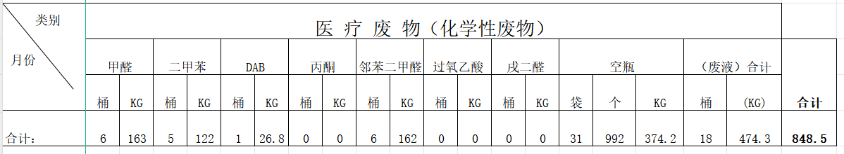
上述数据为预处置重量，实际以医院实际处理量为准

